数据结构与算法
数据结构：
在一些特定，特殊的场景下，你我需要一套新的数据组织形式解决问题，此类新的数据组织形式即为数据结构。
数据结构是一种存储，组织数据的方式，其宗旨在于便于访问和修改数据，不同结构适用场景不同。

算法分析：
时间复杂度（time complexity）
$$T\left(n\right)=O\left(f\left(n\right)\right)$$
其中f(n)表示每行代码执行次数之和，O表示正比例关系，所以T（n）与f(n)成正比关系
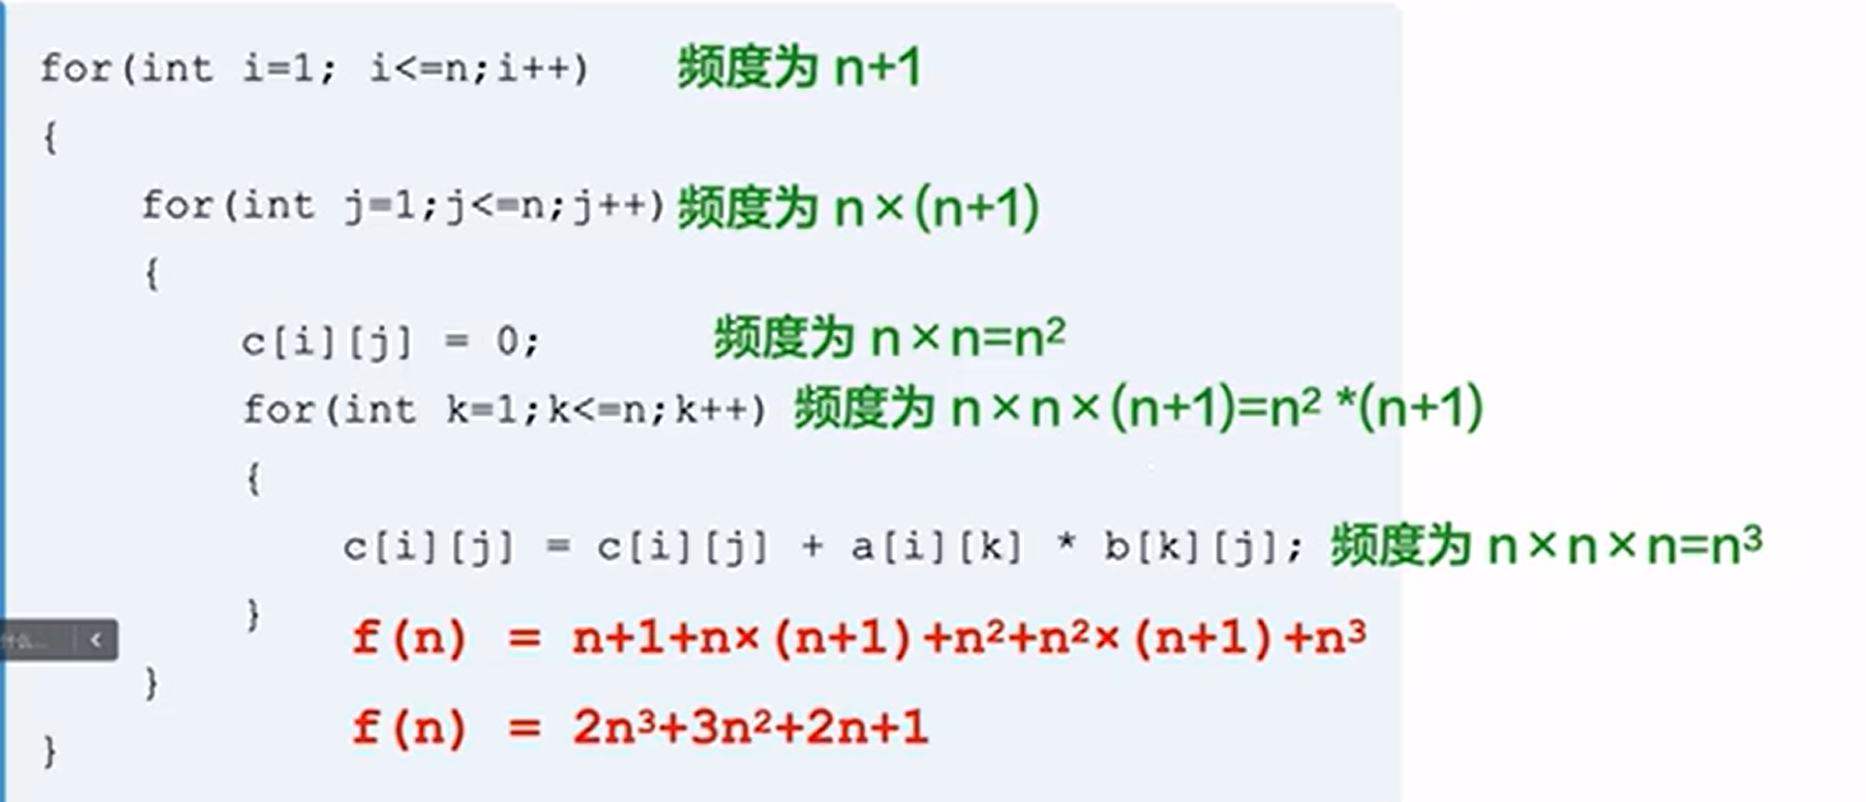
计算时间复杂度时，只取最高次幂，且不取其系数，因此此题的时间复杂度如下：
$$T\left(n\right)=O(n^{3})$$
若程序只运行一次，相当于n = 0，则此时时间复杂度
$$T\left(n\right)=O(1)$$
以此引申出三个概念，即最好时间复杂度，最坏时间复杂度和平均时间复杂度
- 最好时间复杂度：算法在最好情况下的时间复杂度，如上题的n = 0时的情况
- 最坏时间复杂度：算法在最坏情况下的时间复杂度，以上题为例，n等于无穷时就是最坏情况
- 平均时间复杂度：在所有可能发生的情况下，计算算法时间复杂度的加权平均值
一般只分析最坏时间复杂度，以获取算法运行所需的时间上限。
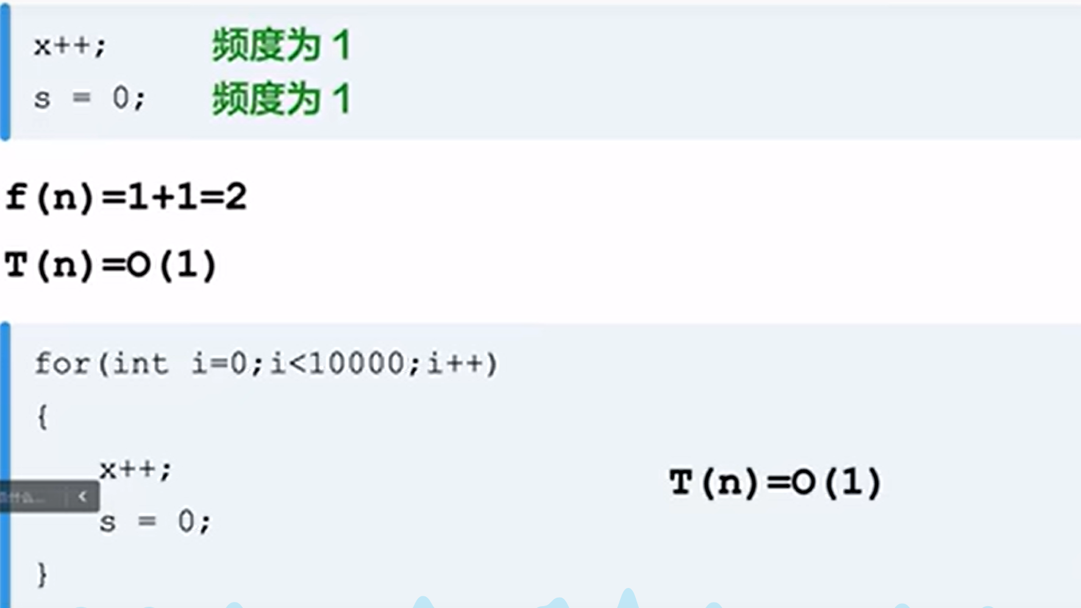
对于执行频数为常数的程序，其时间复杂度
$$T\left(n\right)=O\left(1\right)$$
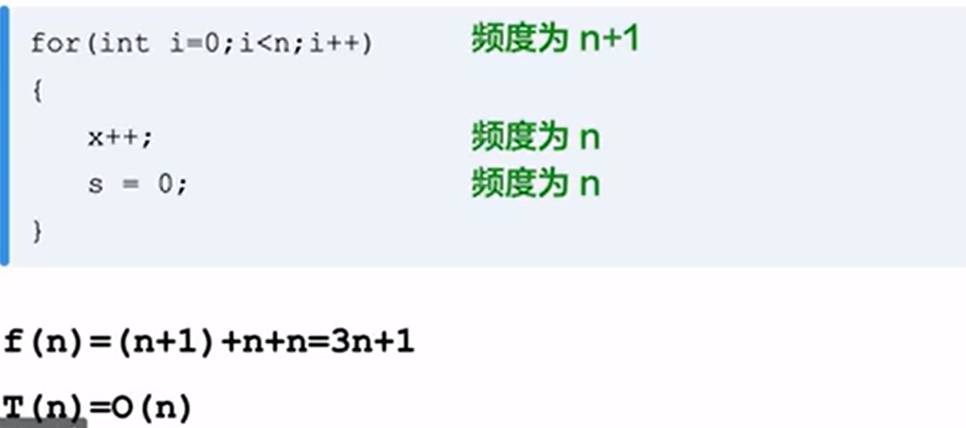
对于此类程序，其时间复杂度取决于n，故其时间复杂度为
$$T\left(n\right)=O(n)$$
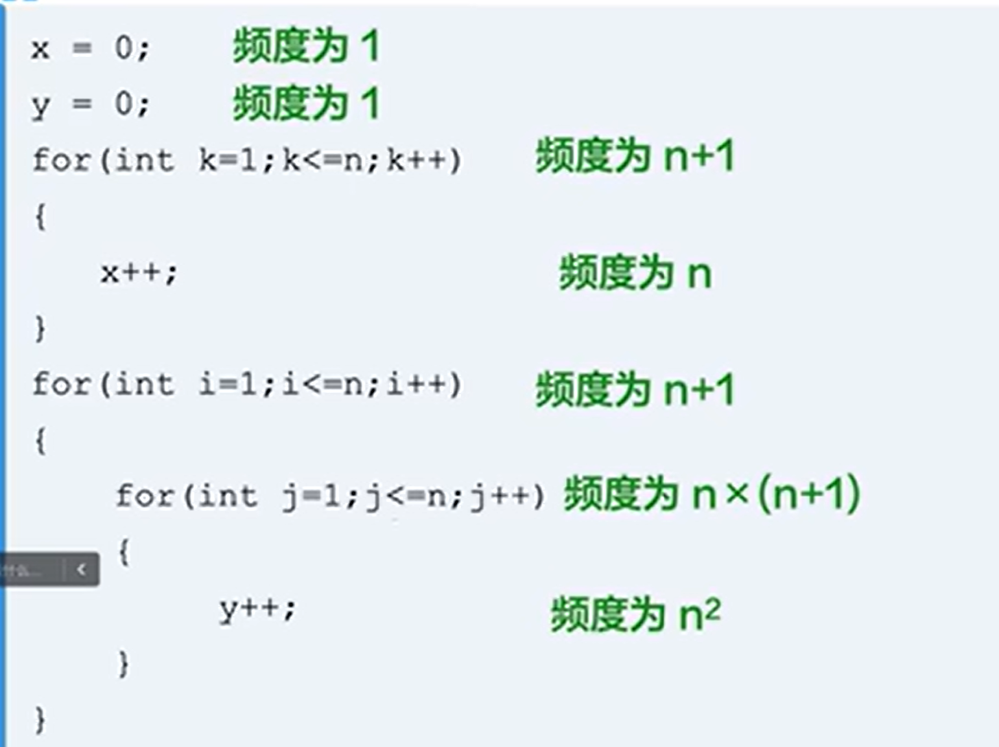
此题时间复杂度为：
$$f\left(n\right)=n^{2}+n\left(n+1\right)+\left(n+1\right)+n+\left(n+1\right)+1+1$$
$$f\left(n\right)=2n^{2}+4n+4$$
故时间复杂度为：
$$T\left(n\right)=O(n^{2})$$
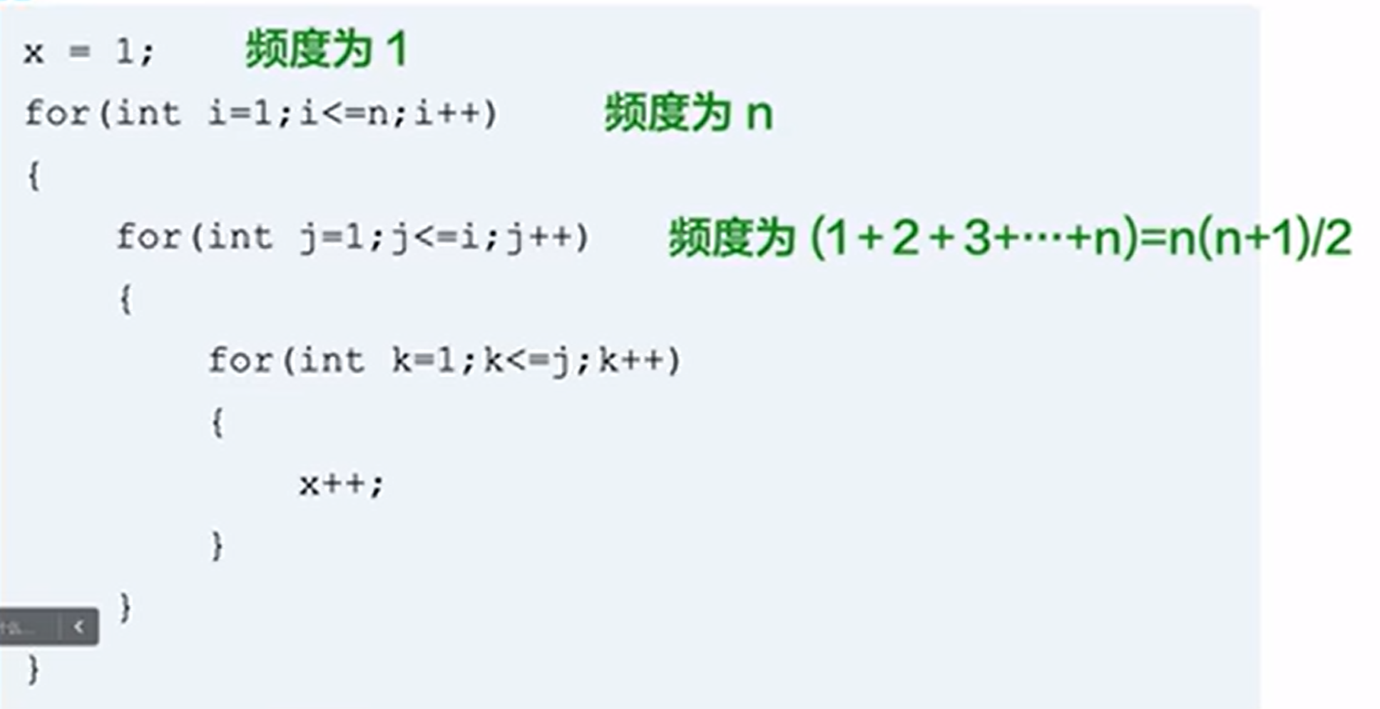
由上推断，可知程序的时间复杂度为
频度为1+(1+2)+(1+2+3)+..+(1+2+…+n)
频度为1+(1+2)+(1+2+3)+..+(1+2+…+n)
$$S_{n}=1+\left(1+2\right)+\left(1+2+3\right)+…+\left(1+2+…+n\right)=\frac{\left(n\right)\left(n+1\right)\left(n+2\right)}{6}$$
$$T\left(n\right)=O(n^{3})$$
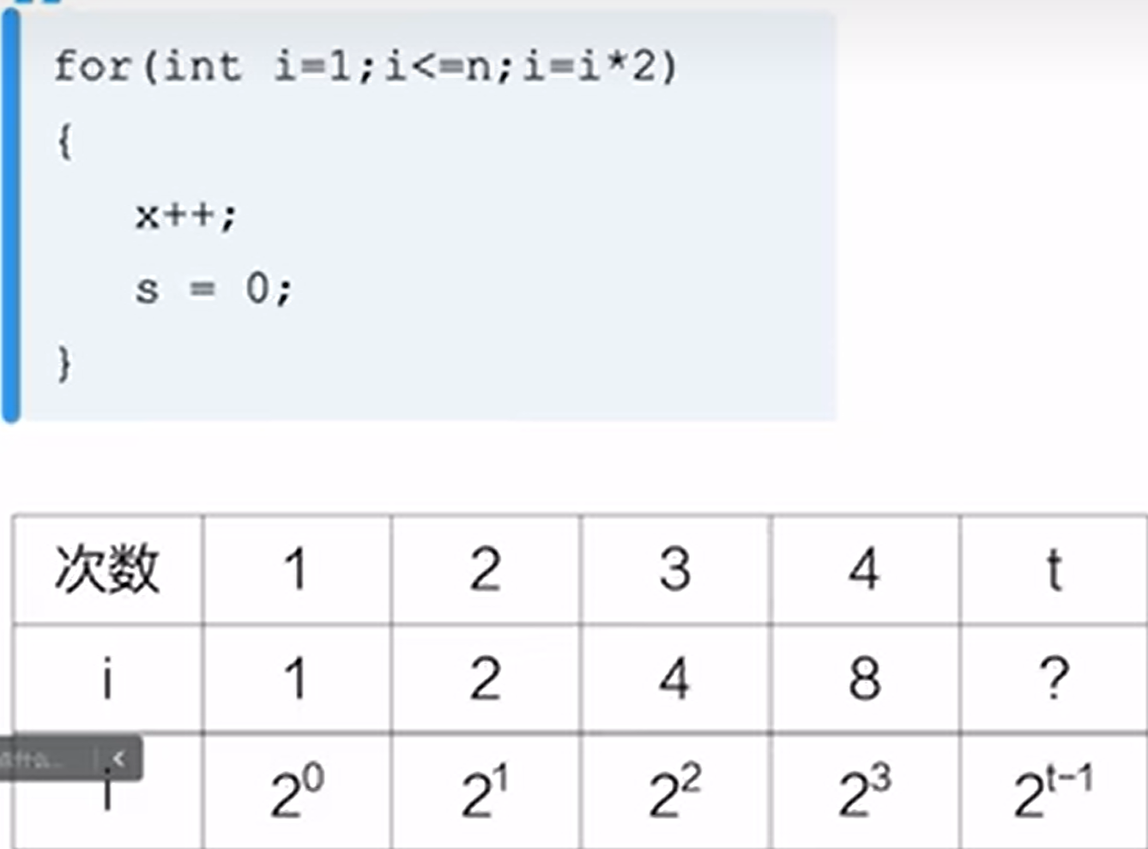
此处时间复杂度为：假设在程序执行到t次时程序结束（即$i=2^{t-1}$时）
$$2^{t-1}=n$$
$$\log_{2}2^{t-1}=\log_{2}n$$
$$t=\log_{2}n+1$$
因此可知此程序的时间复杂度为
$$T\left(n\right)=O(\log_{2}n)$$
时间复杂度汇总：
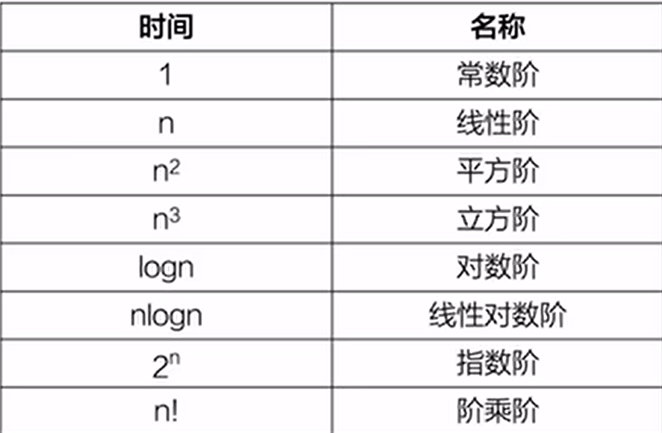
例题：
1）设n为非负整数，则下面程序片段的程序时间复杂度为何？
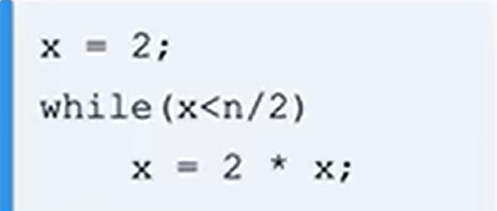
次数 | 1 | 2 | 3 | 4 | t
x | 2^2 | 2^3 | 2^4 | 2^5 | 2^(t+1)
假设程序在执行至t次时结束（即x=2^(t+1)），则其时间复杂度为
$$2^{t+1}=\frac{n}{2}$$
$$t+2=\log_{2}n$$
$$t=\log_{2}n-2$$
$$T\left(n\right)=O(\log_{2}n)$$
2）下列函数的时间复杂度为何？
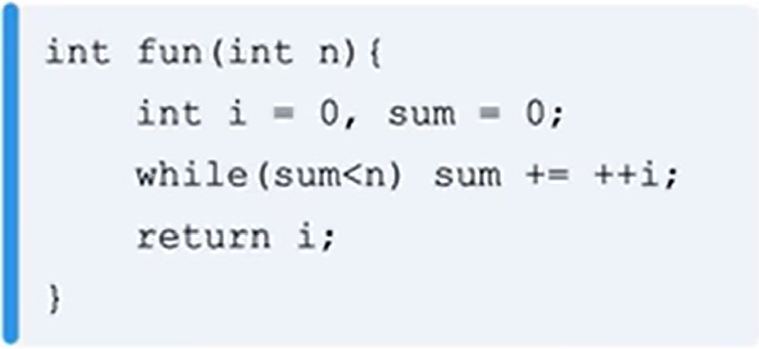
次数 | 1 | 2 | 3 | 4 | t
i | 1 | 2 | 3 | 4 | t
sum | 1 | 1+2 | 1+2+3 | 1+2+3+4 | 1+2+…+t
假设程序在i=t时结束，则程序时间复杂度为
$$sum=\frac{t\left(t+1\right)}{2}=n$$
$$t^{2}+t=2n$$
$$t≈\sqrt{n}$$
$$T\left(n\right)=O\left(n^{\frac{1}{2}}\right)$$
3）设n为非负整数，求程序的时间复杂度
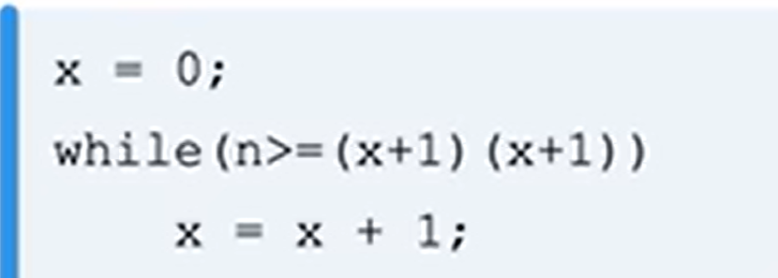
次数 | 1 | 2 | 3 | 4 | t
x | 1 | 2 | 3 | 4 | t
设程序于t=n时，程序停止，故
$$n={\left(t+1\right)}^{2}$$
$$t^{2}+2t=n-1$$
$$t≈\sqrt{n}$$
因此可得其时间复杂度为
$$T\left(n\right)=O(n^{\frac{1}{2}})$$
4）下列程序的时间复杂度为何
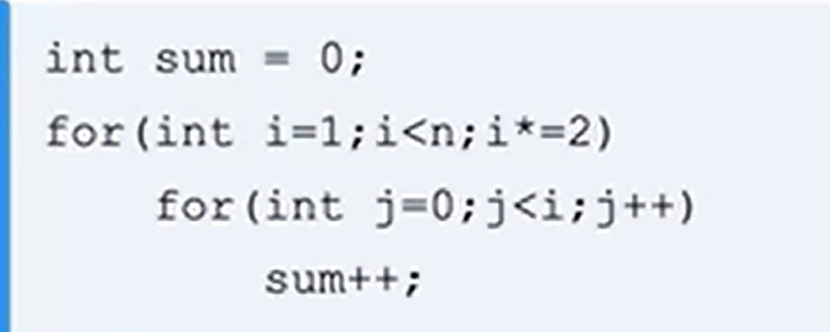
次数 | 1 | 2 | 3 | 4 | t
i | 1 | 2 | 2^2 | 2^3 | 2^(t-1)
内层循环 | 1 | 2 | 2^2 | 2^3 | 2^(t-1)
其时间复杂度为：（外层循环）
$$n=2^{t-1}$$
$$t=\log_{2}n+1$$
内层循环：
$$S_{n}=1+2+2^{2}+2^{3}+…+2^{t-1} \\ =1+2+2^{2}+2^{3}+…+2^{\log_{2}n} \\ =2^{k}-1 \\ =2^{\log_{2}n}-1 \\ =2n-1$$
因此程序的时间复杂度为：（此题由于内层循环取决于外层循环，故程序执行次数等于内层循环执行次数）
$$T\left(n\right)=O(n)$$
空间复杂度：表示一个算法完全执行所需要的存储空间大小。其所需空间越大，空间复杂度越大
$$S\left(n\right)=O\left(f\left(n\right)\right)$$
- 如果申请的是有限个数（常量）的变量，空间复杂度为 O(1)。
- 如果申请的是一维数组，队列或者链表等，那么空间复杂度为 O(n)。
- 如果申请的是二维数组，那么空间复杂度为 O(n²)。

线性表：由n个数据特性相同的元素构成的有限序列，称为线性表
当n=0时，线性表被称为空表。
- 对于非空线性表，存在唯一被称作“首个”的元素。
- 除首个元素外，每个元素均有唯一的前驱元素
- 除末尾元素外，每个元素均有唯一的后继元素

顺序表：用一组连续的内存单元依次储存线性表的各个元素，各个元素的物理储存空间也是相邻的
顺序表分为静态顺序表和动态顺序表
静态顺序表：
- 不可扩展空间，使用前需要定义最大空间大小MAXSIZE
- 顺序表中需要存储顺序表申请的最大容量
- 顺序表中需要记录当前表长度

